День Добрых Дел

К нам в гости пришел театр!

Когда нет возможности вывезти детей в настоящий театр – театр сам может прийти к вам в гости.
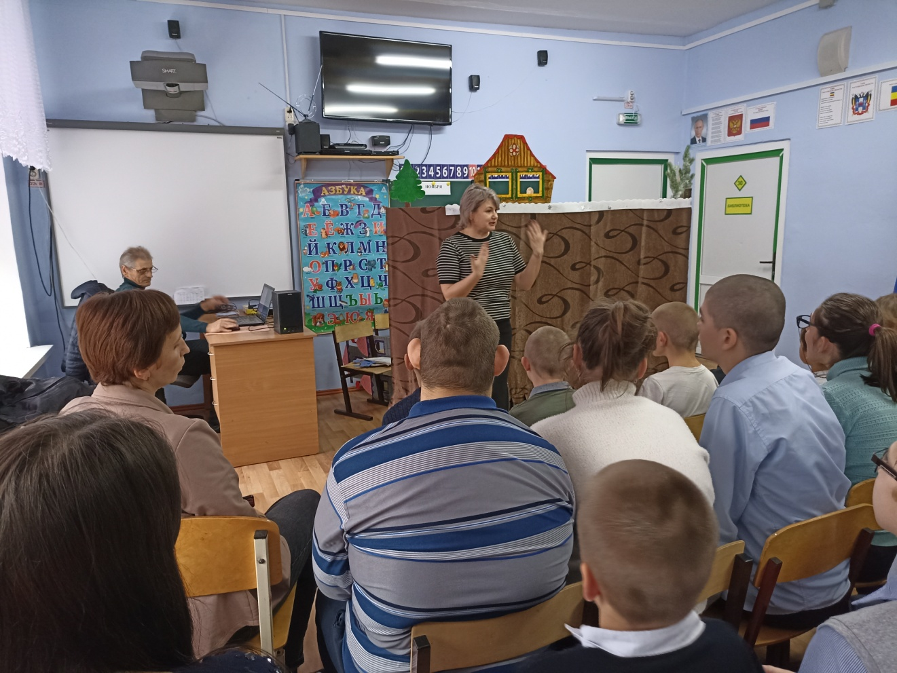

В рамках благотворительной акции «День Добрых Дел», посвященной Международному Дню инвалидов, ГКОУ РО Пролетарскую школу-интернат посетили юные артисты муниципального бюджетного учреждения дополнительного образования Центра дополнительного образования детей города Пролетарска Ростовской области. Ребята показали кукольный театр «По щучьему велению». Спектакль был очень интересным, и ребята принимали в нем активное участие своими эмоциями и хлопаньем в ладошки.

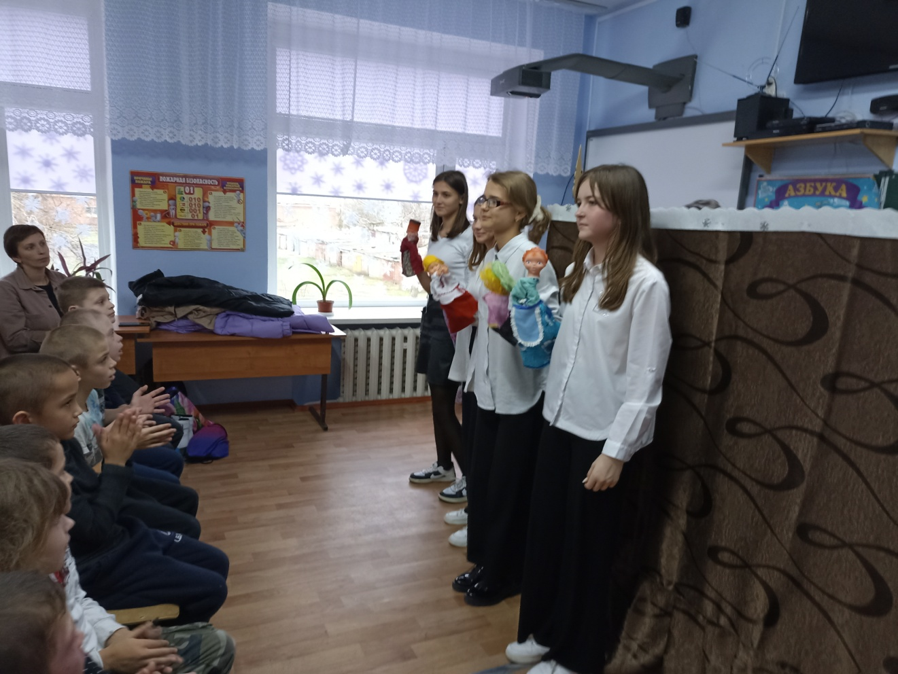

Актеры, чувствуя такую теплую поддержку, были на высоте. Каждый герой спектакля старался показать все свои ярчайшие краски характера. Кукольный спектакль получился поучительным, красочным и интересным. Ребята долго аплодировали артистам и выразили желание снова принять в гости понравившейся кукольный театр.
Руководитель театрального кружка «Петрушка» Чебурахина Людмила Анатольевна, провела для обучающихся мастер класс по театральному искусству – умению обращаться с перчаточными куклами.

А еще, ученица класса по вокалу МБУДО ЦДОД Чебурахина Полина (руководитель Подплетенный Владимир Викторович), исполнила для ребят песню «Аист на крыше» на слова Анатолия Поперечного, музыка Давида Тухманова.
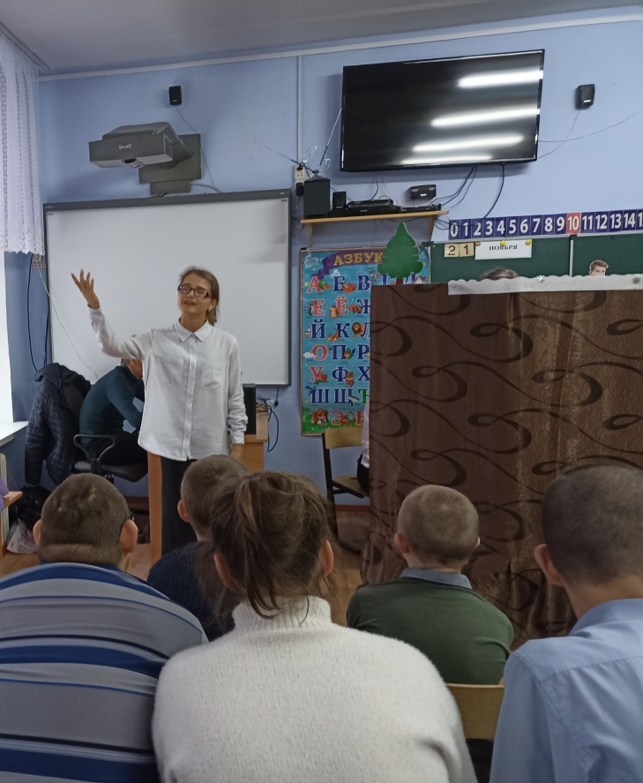
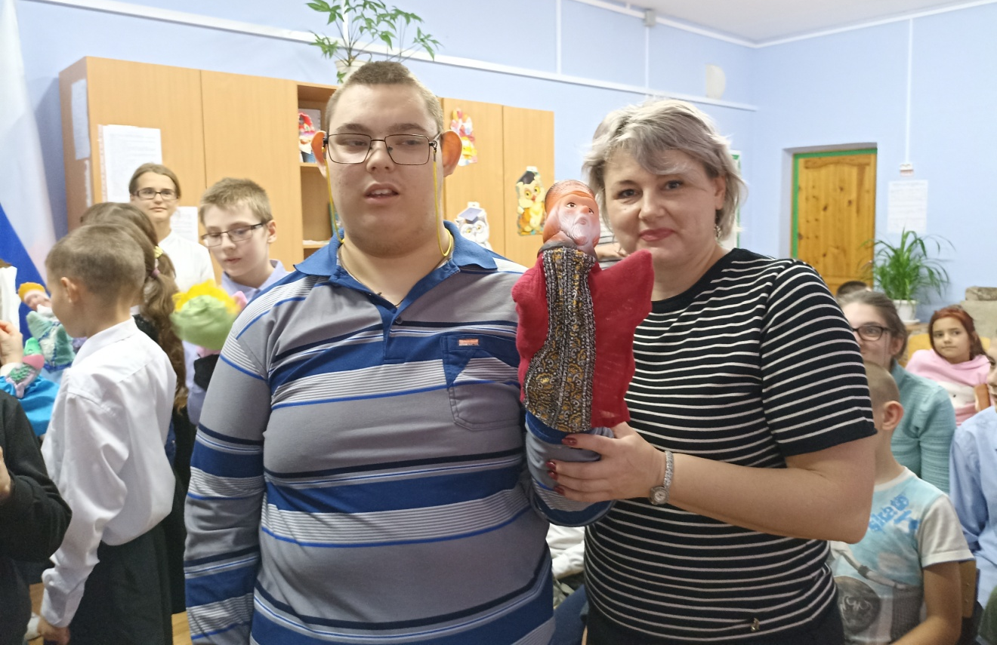
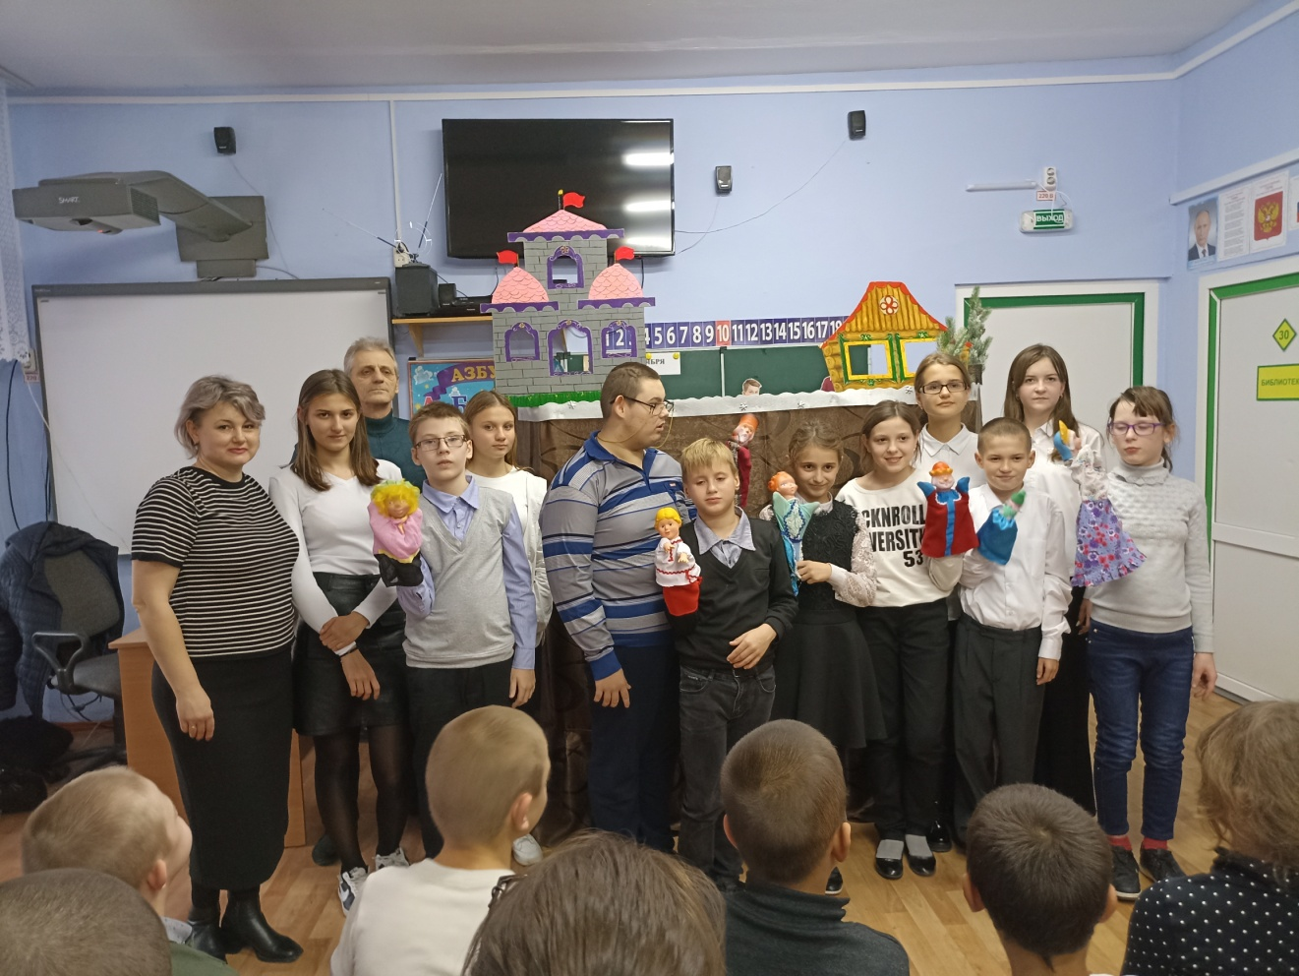
Впечатления от яркого и красочного мероприятия надолго останутся в памяти младших школьников школы-интерната!
Спасибо за такой подарок!

Информацию подготовила заместитель директора по ВР
Безуглова Алла Степановна

